История Казахстана 11 класс
Тема: Общественно-политические движения и партии в Казахстане после Февральской революции 1917 года»
Цель урока: обобщить основные итоги, особенности и последствия Февральской революции в Казахстане.
Задачи:
-познакомить со своеобразием проявления победы революции февраля 1917 года в Казахстане;
- продолжить формирование умений по анализу и сопоставлению исторических фактов;
- развивать навыки лекционной записи.
Терминология урока: буржуазно-демократическая революция, двоевластие, троевластие, движущая сила революции.
Тип урока: комбинированный
Этапы повторения темы:
- диагностический этап (ответы на задание № 1 индивидуального маршрутного листа темы);
- практический этап (ответы на задания 2-5).
- итоговое тестирование (открытые тесты).
Материалы урока: схема (Приложение 1), индивидуальные маршрутные листы, учебник «История Казахстана» 9 класс, методическое пособие «Шын», карта-схема (Приложение 2), тесты.
Ход урока:
- Организационный момент (1-2 минуты);
- Актуализация знания (4-5 минут)
Фронтальный анализ схемы (Приложение 1)
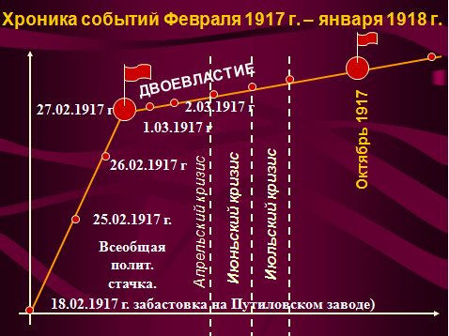
Вопросы для фронтальной беседы:
- Почему события революций представлены в виде диаграммы?
- Что обозначает понятие «назревание революции».
- Найдите и запомните итог революции в феврале 1917 года в России по схеме.
- Почему в России в 1917 голу произошло 2 революции?
III. Новая тема.
Запись даты и темы урока
Согласование цели и задач урока с учащимися
Разъяснение работы с маршрутным листом.
- Выполнение задания № 1 (индивидуальный контроль со стороны учителя, выставление баллов).
ИТОГ ВЫПОЛНЕНИЯ: озвучивание ответов учащихся с максимальными баллами.
- Просмотр видеоролика ЦОР№ 272
- ИТОГ ПРОСМОТРА: подготовка к выполнению заданий практического блока № 2-3 (индивидуальный контроль со стороны учителя, выставление баллов).
ИТОГ ВЫПОЛНЕНИЯ: озвучивание ответов учащихся с максимальными баллами.
- Задание на грамотность чтения теста учебника: выполнение задания № 4 (индивидуальный контроль со стороны учителя, выставление баллов).
ИТОГ ВЫПОЛНЕНИЯ: озвучивание ответов учащихся с максимальными баллами.
- Подготовка к выполнению задания № 5 маршрутного листа – учитель объясняет особенности общественно-политических изменения в Казахстане: создание политических партий и общественных движений среди тыловиков и молодёжи:
Движение тыловиков:
- «Союз чернорабочих» - г. Верный, лидер Ж.Бабаев.
- «Русско-мусульманская солдатская организация» - г. Сергиополь (Аягуз), 800 человек.
- «Союз молодых извозчиков» - г. Петропавловск (Кызылжар).
Молодежное движение:
- «Революционный союз молодежи» - г. Аулие-Ата, Мерке, лидер Т.Рыскулов.
- «Жас казак» - г. Акмолинск, С.Сейфулин.
- «Талап» - г. Петропавловск.
- «Молодое сердце» - на Спасском заводе.
ЗАДАНИЕ № 5 (работа по карте-схеме Приложение 2)
ИТОГ РАБОТЫ: подсчет баллов, выставленных учителем каждому ученику, оценивание.
35-36 баллов – «5»
28-25 – «4»
17-24 – «3»
Менее 17 – «2»

IV. Тестирование.
V. Рефлексия.
VI. Домашнее задание: выучить ответы по маршрутному листу.

